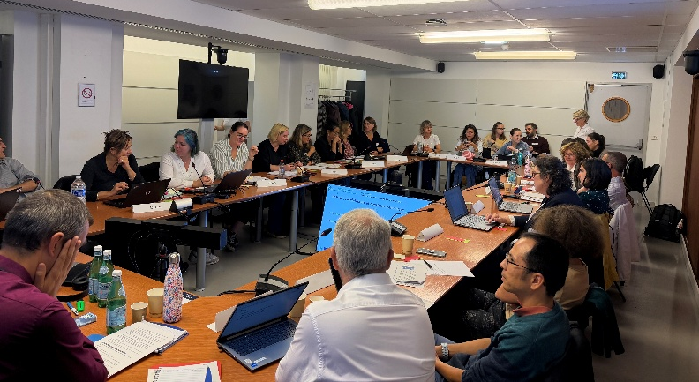
Consultation sur l’avenir du FSE+
après 2027 :
vers le futur Plan de Partenariat National et Régional (PPNR)

Le 9 octobre 2026, le département fonds européens de la DREETS Nouvelle-Aquitaine a participé à une journée de travail organisée avenue Duquesne, dédiée à la préparation de la future période de programmation des fonds européens 2028-2034.

Une matinée dédiée à la concertation
La DREETS a animé un atelier de consultation avec ses organismes intermédiaires (conseils départementaux et PLIE).
L’objectif ? Recueillir leur expertise en tant que chefs de file de l’action sociale et intégrer leurs retours sur la version de travail du futur chapitre de la DGEFP, qui s’inscrira dans le PPNR, ce nouveau cadre unifié dont l’autorité de coordination sera le SGAE.

L’après-midi : avancées et calendrier
La DGEFP a présenté l’état des négociations en cours et ses réflexions stratégiques ainsi que le calendrier prévisionnel pour le déploiement du système d’information (SI) et l’adoption du plan.
Objectif final : une adoption du PPNR en janvier 2028 !

Une consultation publique sur le chapitre emploi/compétences est ouverte jusqu’au 30 novembre au lien suivant :
https://forms.cloud.microsoft/Pages/ResponsePage.aspx?id=klJeAyVaCUW7CKVV99Mai0kj-9KxtdlNvOrRINoy-0lUN1ZRQllWODMxSExHN0RIWkUwVks5WFdWRi4u

